Министерство образования Московской области
ГОУ ВО МО «Государственный гуманитарно-технологический университет» (ГГТУ) Ликино-Дулевский политехнический колледж- филиал ГГТУ
Наименование колледжа/техникума

О Т Ч Ё Т

ПО УЧЕБНОЙ ПРАКТИКЕ

ПМ.01 Разработка модулей программного обеспечения для компьютерных систем
(код и наименование ПМ)

Обучающегося____Феоктистова Глеба Юрьевича____________________
Ф.И.О.
Курс ____3_____ группа ___ИСП.23.1А_____________________________
Специальность 09.02.07 Информационные системы и программирование ___
Место практики Ликино-Дулевский политехнический колледж – филиал ГГТУ
Период практики 22.09.2025 г. - 28.09.2025 г., 20.10.2025 г. - 26.10.2025 г., 02.02.2026 г. - 08.02.2026 г., 02.03.2026 г. - 08.03.2026 г.
Руководители практики
от колледжа ________ Кузьмина Елена Евгеньевна _______________
Гжегожевский Сергей Владимирович______________
Ветрова Карина Валерьевна______________________
Тишкин Валентин Васильевич____________________
Ф.И.О.

г. Ликино-Дулево
2026 г.
Учебную практику по ПМ.01 «Разработка модулей программного обеспечения для компьютерных систем» проходил в учебном учреждении Ликино-Дулёвский политехнический колледж – филиал ГГТУ.
Во время учебной практики выполнялись следующие виды работ:
- Анализ и проектирование программных решений.
- Разработка программных модулей для информационной системы.
- Проведение тестирования, отладки и оптимизации программных модулей.
- Разработки мобильных приложений.
Учебную практику по ПМ.01 «Разработка модулей программного обеспечения для компьютерных систем» проходил в учебном учреждении Ликино-Дулёвский политехнический колледж – филиал ГГТУ.
Во время учебной практики выполнялись следующие виды работ:
- Анализ и проектирование программных решений.
- Разработка программных модулей для информационной системы.
- Проведение тестирования, отладки и оптимизации программных модулей.
- Разработки мобильных приложений.
В соответствии с постановкой задачи разработано веб-приложение, включающее следующую структуру данных и программные модули:
- ID фильма
- Название фильма
- Описание фильма
- ID сеанса
- Дата сеанса
- Время начала сеанса
- Время окончания сеанса
- Номер зала
- ID билета
- Категория билета
- Цена билета
- Статус билета
- Место
- Ряд
В соответствии с постановкой задачи разработано приложение с функциональными возможностями:
• Добавление, удаление и редактирование фильмов, сеансов и билетов
• Поиск фильмов и сеансов
• Фильтрация сеансов по дате
• Генерация отчетов в Word (каталог фильмов)
• Генерация отчетов в Excel (расписание сеансов)
• Генерация PDF-билетов для проданных билетов
• Вывод информации о фильмах, сеансах и билетах в табличном виде
Хранение данных должно быть организованно в локальной базе данных. Для разработки программного модуля, хранения базы данных использовались следующие программные средства: PostreSql, Pycharm Community.
В техническом задании отражены требования к составу технических средств, информационно-программной совместимости и требования, к надёжности, которые должны быть соблюдены во время разработки, внедрении и эксплуатации приложения.
В соответствии с постановкой задачи разработан алгоритм работы программного модуля и схема структуры приложения.
Произведена отладка, тестирование и оптимизация программного модуля с использованием встроенных средств отладки приложений в среде программирования.
На основании созданного программного модуля и в соответствии с ГОСТ разработана техническая документация.
Также на практике рассмотрены практические задачи по разработке мобильных приложений.
Страница «Фильмы»
Содержит информацию о фильмах, реализует функционал добавления, редактирования, удаления фильмов, а также генерацию отчета в Word.
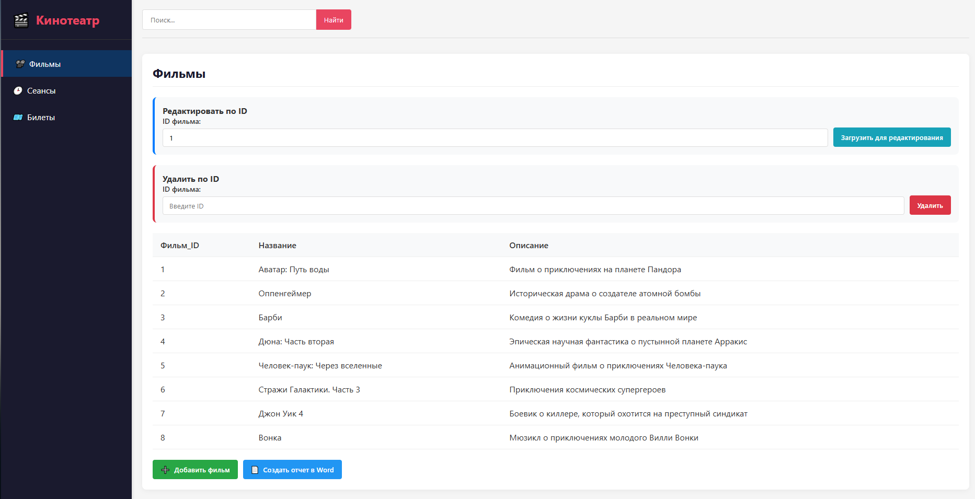
Рис 1. «Реализация страницы Фильмы»
Страница «Сеансы»
Содержит информацию о сеансах, реализует функционал добавления, редактирования, удаления сеансов, а также генерацию отчета в Excel.
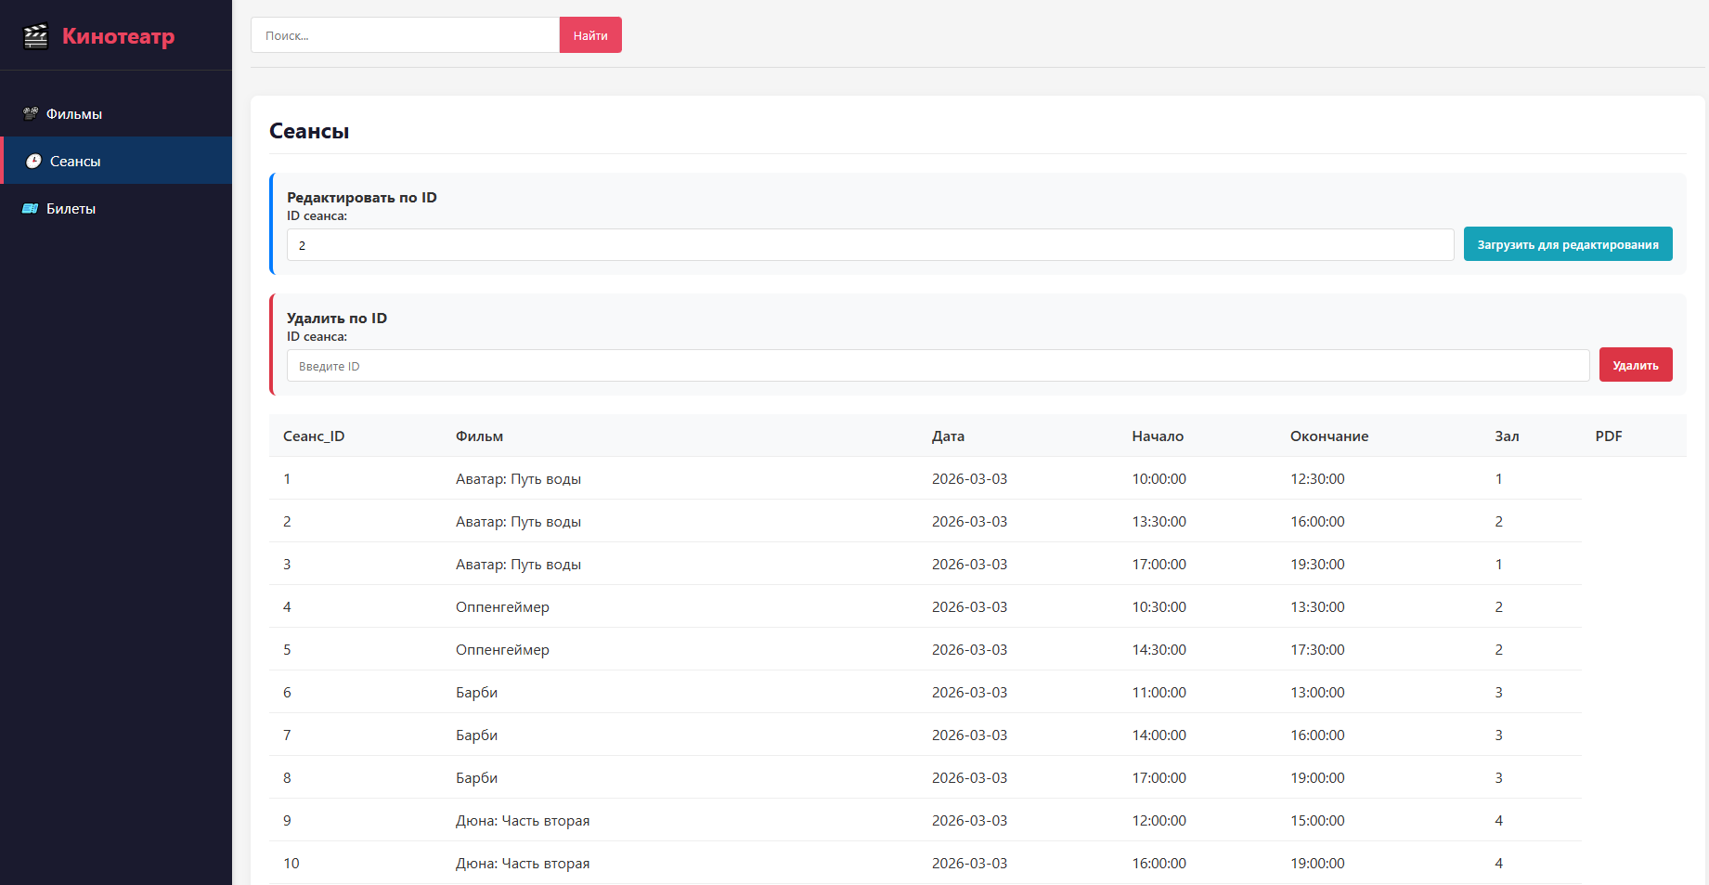
Рис 2. «Реализация страницы Сеансы»
Страница «Билеты»
Содержит информацию о билетах, реализует функционал добавления, редактирования, удаления билетов, а также генерацию PDF-билетов для проданных билетов.

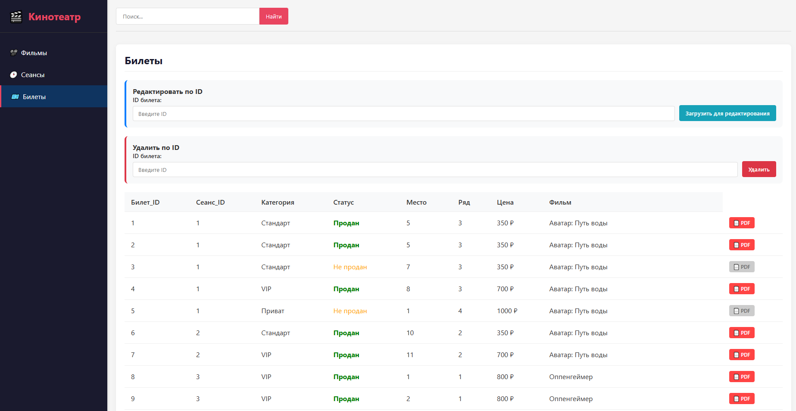
Рис 3. «Реализация страницы Билеты»
Скриншоты схемы базы данных
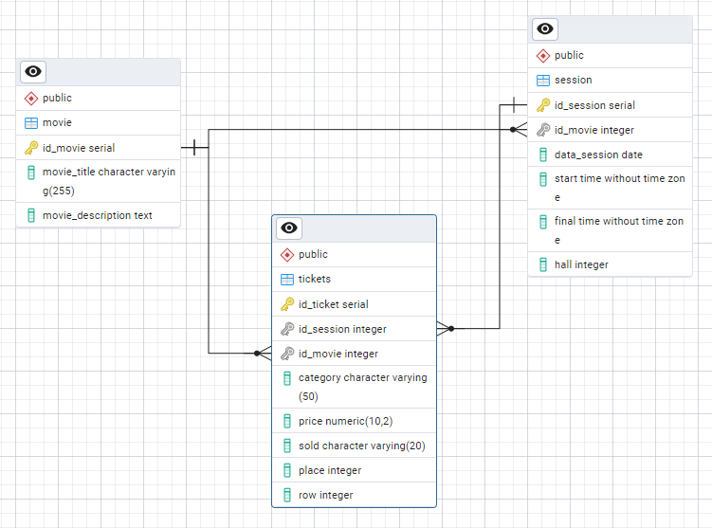
Рис 4. «Схема БД»
Таблица отладки приложения
Таблица №1 «Отладка приложения»
Проблема | Решение
1) Возникла ошибка, в связи с которой PDF файл не распознавал кириллицу и выводил вместо букв квадраты. | Был добавлен поиск шрифтов, поддерживающих кириллицу, с приоритетным выбором системных шрифтов.
2) При создании билета можно было указать отрицательную цену. | Добавлена валидация на стороне клиента и сервера для проверки отрицательных значений.
3) Кнопка PDF была активна для непроданных билетов. | Добавлена проверка статуса билета: кнопка PDF отключается для непроданных билетов, на сервере добавлена проверка статуса перед генерацией.
4) При генерации Excel-отчета даты отображались как числа. | Добавлено явное форматирование ячеек с датами (DD.MM.YYYY) и преобразование дат в строку при формировании данных.

Таблица сценария тестов
Таблица №2 «Сценарий тестов»
№ | Название теста | Описание сценария | Входные данные | Ожидаемый результат
1 | test_create_film_success | Успешное создание фильма с корректными данными | {"title": "Аватар: Путь воды", "description": "Фантастический фильм"} | Статус 200, возвращается ID нового фильма
2 | test_create_ticket_success | Успешное создание билета с корректными данными | {"session_id": 3, "film_title": "Аватар", "category": "VIP", "status": "Продан", "seat": 7, "row": 4, "price": 750.00} | Статус 200, возвращается ID билета, сообщение "Билет успешно добавлен"
3 | test_create_film_without_title | Создание фильма без обязательного поля "title" | {"description": "Описание без названия"} | Статус 422 (Unprocessable Entity), фильм не создается
4 | test_create_session_film_not_found | Создание сеанса с несуществующим фильмом | {"film_title": "Несуществующий фильм", "date": "2026-03-03", "start": "10:00", "end": "12:30", "hall": 2} | Статус 404, сообщение "Фильм не найден"
5 | test_create_ticket_negativ_price | Создание билета с отрицательной ценой | {"session_id": 3, "film_title": "Аватар", "category": "VIP", "status": "Продан", "seat": 5, "row": 3, "price": -100.00} | Статус 400 или 422, билет не создается

Скриншоты мобильного приложения
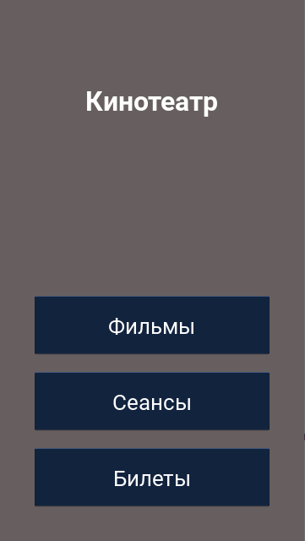
Рис. 9. Главная страница приложения
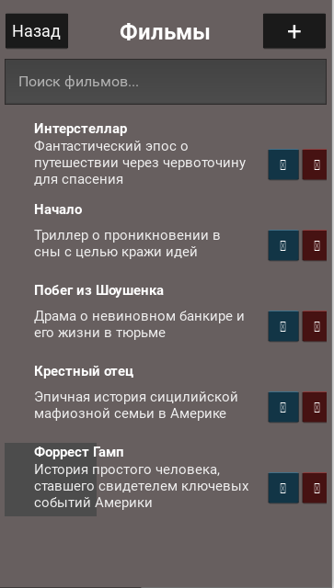
Рис. 10. Страница «Фильмы»
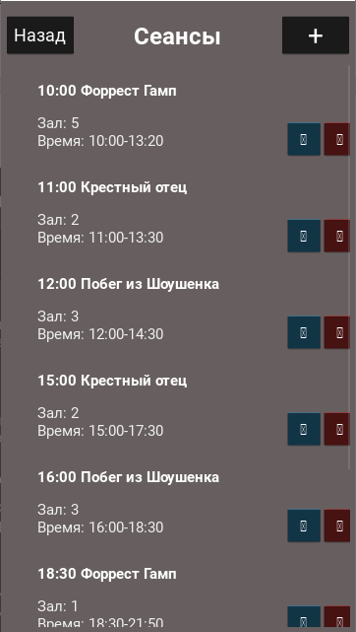
Рис. 11. Страница «Сеансы»
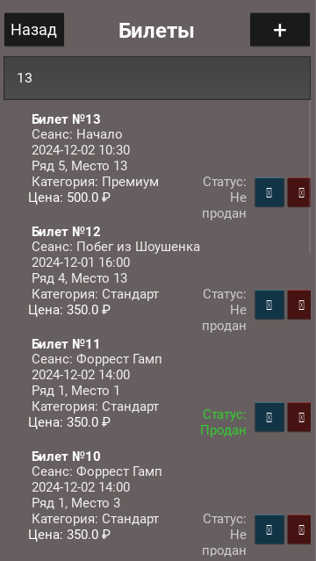
Рис. 12. Страница «Билеты»
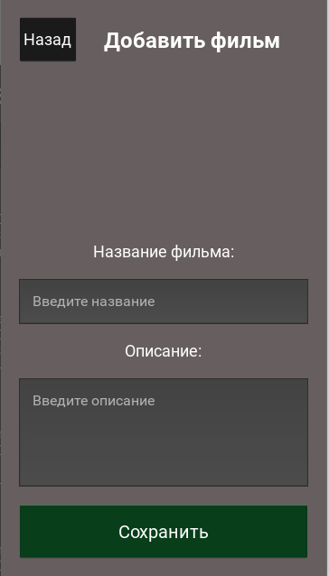
Рис. 13. Форма добавления/редактирования фильма
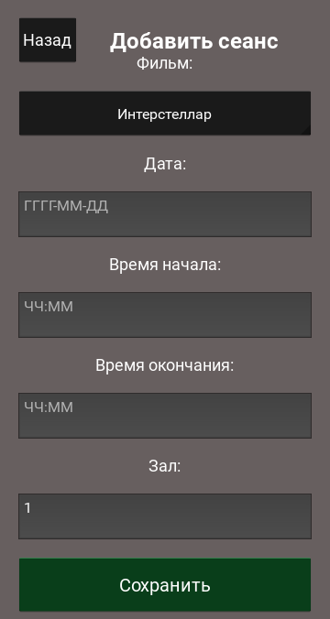
Рис. 14. Форма добавления/редактирования сеанса
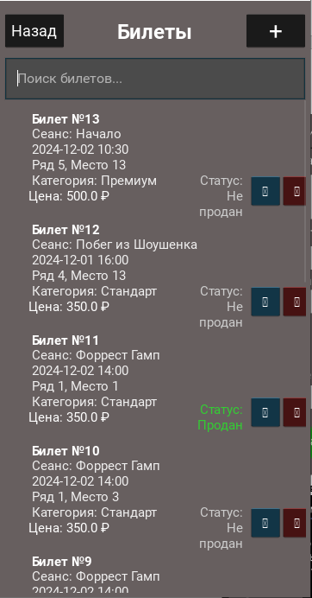
Рис. 14. Форма добавления/редактирования билета
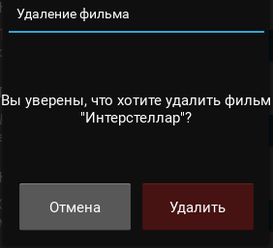
Рис. 15. Пример диалогового окна
Листинг двух процедур
Листинг 1 - Процедура добавления нового фильма
@router.post("/api/films")
async def create_film(film: dict):
# Получаем подключение к базе данных
conn = database.get_db_connection()
if not conn:
raise HTTPException(status_code=500, detail="Database connection failed")

try:
cur = conn.cursor()

# Валидация входных данных
title = film.get('title')
if not title:
raise HTTPException(status_code=422, detail="Название фильма обязательно")

description = film.get('description', '')

# Выполняем INSERT запрос с возвратом ID
cur.execute(
"INSERT INTO movie (movie_title, movie_description) VALUES (%s, %s) RETURNING id_movie",
(title, description)
)

# Получаем ID нового фильма
new_id = cur.fetchone()["id_movie"]

# Подтверждаем транзакцию
conn.commit()

# Закрываем курсор
cur.close()

# Возвращаем успешный результат
return {"message": "Фильм успешно добавлен", "id": new_id}

except Exception as e:
# В случае ошибки откатываем транзакцию
conn.rollback()
raise HTTPException(status_code=500, detail=f"Ошибка при добавлении фильма: {str(e)}")
finally:
# Всегда закрываем соединение
if conn:
conn.close()
Листинг 2 - Процедура генерации PDF-билета
@router.get("/ticket-pdf/{ticket_id}")
async def generate_ticket_pdf(ticket_id: int):
try:
# Получаем данные билета с связанной информацией
with get_db() as conn:
with conn.cursor() as cur:
cur.execute("""
SELECT t.*, m.movie_title, s.data_session, s.start, s.final, s.hall
FROM tickets t
JOIN movie m ON t.id_movie = m.id_movie
JOIN session s ON t.id_session = s.id_session
WHERE t.id_ticket = %s
""", (ticket_id,))
ticket = cur.fetchone()

# Проверяем существование билета
if not ticket:
raise HTTPException(status_code=404, detail="Билет не найден")

# Проверяем статус билета (нормализуем значение)
sold_status = str(ticket.get("sold", "")).lower()
if sold_status not in ["продан", "sold", "yes", "true", "1"]:
raise HTTPException(
status_code=400,
detail=f"PDF доступен только для проданных билетов. Текущий статус: {ticket.get('sold', 'неизвестно')}"
)

# Создаем PDF-билет
pdf_buffer = create_ticket_pdf(ticket)

# Формируем имя файла
filename = f"ticket_{ticket_id}_{datetime.now().strftime('%Y%m%d')}.pdf"

# Возвращаем PDF для просмотра в браузере
return StreamingResponse(
pdf_buffer,
media_type="application/pdf",
headers={"Content-Disposition": f"inline; filename={filename}"}
)

except HTTPException:
# Пробрасываем HTTP-исключения дальше
raise
except Exception as e:
# Логируем неожиданные ошибки
print(f"Ошибка генерации PDF для билета {ticket_id}: {str(e)}")
raise HTTPException(status_code=500, detail=f"Ошибка генерации PDF: {str(e)}")

def create_ticket_pdf(ticket):
from reportlab.pdfgen import canvas
from reportlab.lib.pagesizes import A6
from reportlab.lib.colors import black, white, red, blue
from reportlab.pdfbase import pdfmetrics
from reportlab.pdfbase.ttfonts import TTFont
import os

# Создаем буфер для PDF
buffer = io.BytesIO()
p = canvas.Canvas(buffer, pagesize=A6)
width, height = A6

# Поиск шрифта с поддержкой кириллицы
font_regular = 'Helvetica'
font_bold = 'Helvetica-Bold'

# Список возможных путей к шрифтам
font_paths = [
"C:/Windows/Fonts/arial.ttf", # Windows
"C:/Windows/Fonts/times.ttf",
"/usr/share/fonts/truetype/liberation/LiberationSans-Regular.ttf", # Linux
"/usr/share/fonts/truetype/dejavu/DejaVuSans.ttf",
"/System/Library/Fonts/Arial.ttf", # macOS
]

# Регистрируем подходящий шрифт
for font_path in font_paths:
if os.path.exists(font_path):
try:
pdfmetrics.registerFont(TTFont('CustomFont', font_path))
font_regular = 'CustomFont'
font_bold = 'CustomFont' # Используем тот же для жирного
break
except:
continue

p.showPage()
p.save()
buffer.seek(0)
return buffer
Учебная практика по ПМ.01 «Разработка модулей программного обеспечения для компьютерных систем» способствовала освоению общих и профессиональных компетенций:
ОК 01. Выбирать способы решения задач профессиональной деятельности, применительно к различным контекстам
ОК 02. Использовать современные средства поиска, анализа и интерпретации информации, и информационные технологии для выполнения задач профессиональной деятельности
ОК 03. Планировать и реализовывать собственное профессиональное и личностное развитие, предпринимательскую деятельность в профессиональной сфере, использовать знания по финансовой грамотности в различных жизненных ситуациях
ОК 04. Эффективно взаимодействовать и работать в коллективе и команде
ОК 05. Осуществлять устную и письменную коммуникацию на государственном языке Российской Федерации с учетом особенностей социального и культурного контекста.
ОК 06. Проявлять гражданско-патриотическую позицию, демонстрировать осознанное поведение на основе традиционных общечеловеческих ценностей, в том числе с учетом гармонизации межнациональных и межрегиональных отношений, применять стандарты антикоррупционного поведения
ОК 07. Содействовать сохранению окружающей среды, ресурсосбережению, применять знания об изменениях климата, принципы бережливого производства, эффективно действовать в чрезвычайных ситуациях.
ОК 08. Использовать средства физической культуры для сохранения и укрепления здоровья в процессе профессиональной деятельности и поддержания необходимого уровня физической подготовленности.
ОК 09. Пользоваться профессиональной документацией на государственном и иностранном языках
ПК 1.1. Формировать алгоритмы разработки программных модулей в соответствии с техническим заданием
ПК 1.2. Разрабатывать программные модули в соответствии с техническим заданием
ПК 1.3. Выполнять отладку программных модулей с использованием специализированных программных средств
ПК 1.4. Выполнять тестирование программных модулей
ПК 1.5. Осуществлять рефакторинг и оптимизацию программного кода
ПК 1.6. Разрабатывать модули программного обеспечения для мобильных платформ

